**АРМ Больничные листы**

**Руководство пользователя**

Листов 29

2024

**Аннотация**

Данный документ содержит руководство пользователя для АРМ «Больничные листы».

В документе приводится описание интерфейса и основных разделов АРМ «Больничные листы», описание порядка создания листов временной нетрудоспособности, в том числе электронных, работа с журналом выданных листов.

СОДЕРЖАНИЕ

Аннотация............................................................................................................2

Введение 4

1. ЗАПУСК ПРОГРАММЫ 5

2. ОПИСАНИЕ ИНТЕРФЕЙСА 7

3. НАСТРОЙКИ АРМ БОЛЬНИЧНЫЕ ЛИСТЫ 10

4. РАБОТА С АРМ БОЛЬНИЧНЫЕ ЛИСТЫ 12

4.1. Выбор пациента для выписки больничного листа 12

4.2. Создание бумажного листа временной нетрудоспособности (ЛВН) 14

4.3. Создание и отправка в ФСС электронного листа нетрудоспособности (ЭЛН)................... 16

4.4. Продление электронного листа нетрудоспособности (ЭЛН) из другого МО 18

4.5. Продление больничного листа 18

4.6. Закрытие больничного листа 18

4.7. Закрытие больничного листа с заполнением поля «Иное» со значением «Продолжает болеть» и открытие БЛ-продолжения 19

4.8. Закрытие ЭЛН из другого ЛПУ 20

4.9. Обновление ЭЛН 21

4.10. Аннулирование ЭЛН 22

4.11. Документ нетрудоспособности в разные места работы 23

6. СТАТИСТИКА ДОКУМЕНТОВ НЕТРУДОСПОСОБНОСТИ 25

7. ВВОД И КОРРЕКТИРОВКА ДАННЫХ НА ФОРМЕ «ПАСПОРТНЫЕ ДАННЫЕ ПАЦИЕНТА» 27

8. ДОКУМЕНТ ПАЦИЕНТА 29

9. НАСТРОЙКА ШАБЛОНА ПЕЧАТИ ЛИСТА ВРЕМЕННОЙ НЕТРУДОСПОСОБНОСТИ 30

# Введение

**АРМ Больничные листы** входит в состав **ПК «Здравоохранение»** и предназначено для автоматизации процесса выписки листов больничных листов. В состав функций АРМ Больничные листы входит:

* поиск пациента в базе данных;
* ввод данных по пациенту;
* корректировка паспортной и полисной части;
* выписка больничных листов (БЛ), в том числе листов временной нетрудоспособности (ЛВН) для печати на бумажном бланке и электронных листов нетрудоспособности (ЭЛН) для ФСС;
* продление, дублирование БЛ;
* выписка БЛ по совместительству;
* просмотр журнала выписанных БЛ.

# ЗАПУСК ПРОГРАММЫ

Для начала работы с **АРМ Больничные листы** необходимо запустить **ПК «Здравоохранение»** двойным щелчком левой клавишей «мышки» на ярлыке, находящемся на Рабочем столе (Рисунок 1.1).

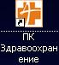

Рисунок 1.1 - Ярлык ПК «Здравоохранение»

В появившемся окне ввести свой логин и пароль (Рисунок 1.2).

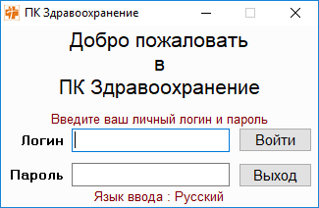

Рисунок 1.2 - Окно ввода логина и пароля

Если логин и пароль правильный появится форма со списком доступных программ (Рисунок 1.3).

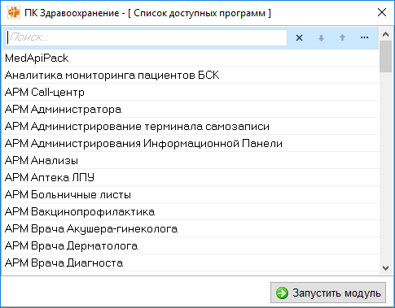

Рисунок 1.3 - Список доступных программ

В окне необходимо выбрать соответствующую программу и нажать на кнопку **«Запустить модуль».** Для этого можно перемещать полосу выбора программ клавишами **стрелка вверх** и **стрелка вниз** на клавиатуре или использовать «мышку». Запуск программы также происходит по нажатию клавиши **«Enter»** либо двойным щелчком левой клавишей «мышки» на названии программы в списке.

Также АРМ Больничные листы можно запустить, уже находясь в программе ПК Здравоохранение, с помощью главного меню программы: **«Модуль → Открыть модуль»** (Рисунок 1.4).

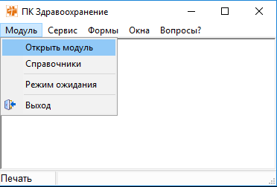

Рисунок 1.4 - Открытие АРМ Больничные листы через главное меню программы

После выбора пункта меню откроется такая же форма выбора доступных программ, как и при входе в ПК Здравоохранение (Рисунок 1.3).

# ОПИСАНИЕ ИНТЕРФЕЙСА

После запуска модуля появляется главное окно программы АРМ Больничные листы (Рисунок 2.1). Основные объекты:

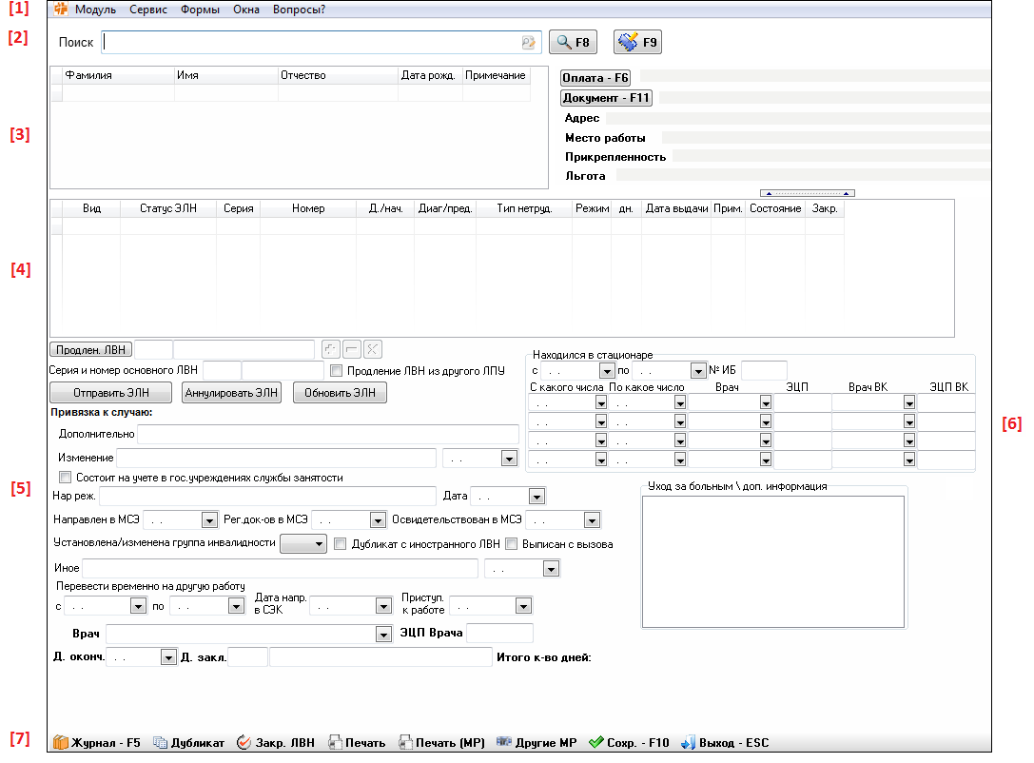

Рисунок 2.1 - Главное окно АРМа Больничные листы

**[1]** - Главное меню программы.

**[2] -** Область быстрого поиска пациента.

**[3] -** Область для просмотра информации о выбранном пациенте.

**[4]** - Список больничных листов, выписанных выбранному пациенту. Содержит краткую информацию о больничных листах. А именно о виде БЛ (ЛВН или ЭЛН), серии, номере, дате начала действия, диагнозе предварительном, типе нетрудоспособности, режиме, количестве дней, дате выдачи, примечании, состоянии, закрытии, статусе ЭЛН.

**[5]** – Область основной информации, которая должна содержаться в больничном листе и привязка к случаю: перевод временно на другую работу, ФИО врача закрывающий случай, дата окончания и диагноз заключительный, даты МСЭ и другая информация больничного листа.

**[6]** – Периоды нетрудоспособности выбранного больничного листа.

**[7]** – Кнопки управления и ниже строка состояния. При нажатии кнопки:

- **Журнал - F5** – открывается окно отбора и просмотра больничных листов по различным параметрам;

- **Дубликат** – создаётся дубликат выбранного больничного листа. У БЛ-дубликата в столбце «Состояние» появляется отметка «Дуб.+». У БЛ с которого делали дубликат – «Дуб.-»;

- **Закр. ЛВН** – у выбранного БЛ заполняются поля «Приступ. к работе», «Врач», «Д. оконч.», «Д. закл.». При нажатии кнопки «Да» в ответ на диалоговое окно – БЛ закрывается. В столбце «Закр.» появляется отметка Х;

- **Печать** – осуществляется печать выбранного БЛ;

- **Печать (МР)** – осуществляется печать БЛ, выданного в другое место работы;

- **Другие МР** – открывает окно для заполнения данных для выписки БЛ в другое место работы;

- **Сохр. - F10** – сохраняет действия, произведенные с БЛ;

- **Выход – ESC** – осуществляет выход из АРМ Больничные листы.

В блоке **[6]**, где указываются явки, для каждой строки имеется поле ЭЦП. Данное поле означает, что мед. запись подписана врачом.

В поле **врач ВК** отображаются фамилии, инициалы и специальности.

Для каждой записи ВК имеется поле **ЭЦП ВК**. Данное поле означает, что мед. запись подписана врачом ВК. Настройка списка врачей ВК находится в АРМ «Администратор» пункт «Редактирование справочников» справочник «Справочник ВК».

При нажатии кнопки «Сохранить» программа должна подписать все записи пользователей, ЭЦП которых доступны на данном клиентском месте. Так если врач, который работает с АРМ Больничные листы, занёс несколько явок, и все они являются его явками, то все они должны подписаться.

Если необходима подпись врача врачебной комиссии (ВК), а также если поле «Врач ВК» заполнен, то при наличии его подписи в ПК Здравоохранение, данный блок подписывается. После удачного подписания возле каждой соответствующей медицинской записи поле ЭЦП должно заполнится значением «**Подписано**».

Во всех случаях, когда необходима отправка ЭЛН, после удачного подписания ЭЛН подписывается ЭЦП медицинской организации и состоится отправка. Такие случаи характеризуются следующими статусами ЭЛН: открыт, продлен, закрыт, направление на МСЭ. До момента отправки ЭЛН на сервис ФСС статус ЭЛН будет «**Не отправлен**», так как ни одна явка ещё не была добавлена.

Если данные относящиеся к явкам изменяются (дата явки, дата назначения, врач), то будет появляться информационное сообщение: "Явка уже подписана ЭЦП. После изменения ЭЦП будет удалена. Необходимо подписать заново. Сохранить изменения?» На сообщении кнопки Да/ Нет. Да - происходит сохранение, подписанный блок ЭЦП удаляется. Если для данной явки был выбран врач ВК и стоял его ЭЦП, то она также удаляется.

Если меняется информация о враче, закрывшем ЭЛН (врач, д.оконч, диагноз закл.) и данная информация подписана, то появится сообщение: «ЭЛН закрыт и подписан. После изменения ЭЦП будет удалена. Необходимо подписать заново. Сохранить изменения?» На сообщении кнопки Да/ Нет. Да - происходит сохранение, подписанный блок ЭЦП удаляется.

# НАСТРОЙКИ АРМ БОЛЬНИЧНЫЕ ЛИСТЫ

Настройки АРМ (Рисунок 3.1) предназначены для осуществления более комфортной работы с АРМ, например, автоматическое заполнение некоторых полей выбранными значениями. Также в настройках находятся обязательные параметры, которые необходимо заполнить перед началом работы с АРМ.

Доступ к настройкам происходит через меню «Сервис → Настройки АРМ».

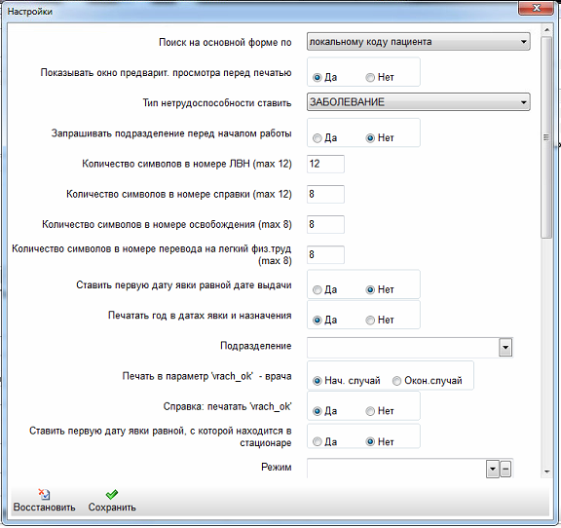

Рисунок 3.1 - Настройки АРМа

Параметры настройки:

* *Поиск на основной форме по* – по локальному коду пациента в БД «Лок. код (PID)» или «Номеру БЛ».
* *Показывать окно параметров перед печатью* – выводить бланк документа нетрудоспособности сначала в предварительный просмотр или же сразу отправлять для печати на принтер.
* *Тип нетрудоспособности* – значение поля, которое будет проставляться автоматически при создании нового листа нетрудоспособности.
* *Количество символов в номере* … - указывается количество символов в номер какого-либо документа. Необходимо для проверки при сохранении документа.
* *Ставить первую дату явки равной дате выдачи* – автоматически выставлять дату явки равной дате выдачи или не выставлять автоматически.
* *Подразделение* – подразделение, в котором осуществляется выписка документов, подтверждающих нетрудоспособность.
* *Путь к шаблону* … – путь к шаблонам листов нетрудоспособности.

Также имеются другие настройки. После произведённых настроек необходимо нажать «Сохранить» и закрыть форму. Можно начинать работать с АРМом.

# РАБОТА С АРМ БОЛЬНИЧНЫЕ ЛИСТЫ

## Выбор пациента для выписки больничного листа

Для создания документа нетрудоспособности необходимо предварительно выбрать пациента по следующему алгоритму:

1. Нажать клавишу «**F7**» для перехода к полю **«КБП/Номер»** или кликнуть левой кнопкой мыши по данному полю;
2. Ввести код быстрого поиска пациента[1] и нажать «**Enter**»или клавишу ;
3. Если по условию найдено несколько пациентов, то при помощи стрелки вниз и стрелки вверх на клавиатуре выбрать строку с нужной фамилией. При этом подробная информация о человеке будет отображаться справа от области поиска пациента.

**Помимо КБП доступны следующие параметры ввода в строку поиска:**

1. Локальный код пациента в ЛПУ (см. рис. 4.1.1)

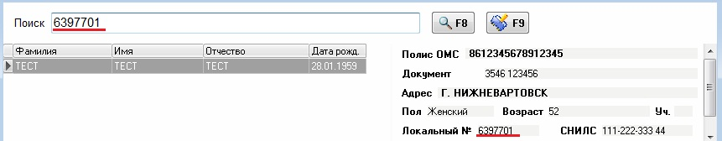

Рисунок 4.1.1 – Поиск по локальному коду пациента

1. Номер страхового полиса (см. рис. 4.1.2)

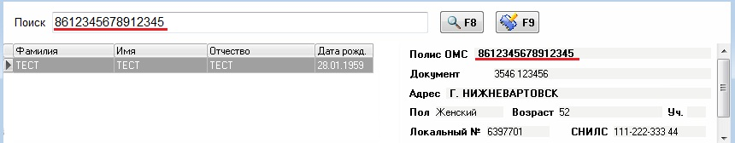

Рисунок 4.1.2 – Поиск по номеру страхового полиса

1. Фамилия Имя Отчество (если есть) (см. рис. 4.1.3)

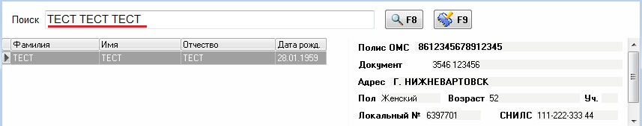

Рисунок 4.1.3 – Поиск по ФИО

+ 4 или 2 (последние) цифры года рождения

или дата рождения полностью [например, 12.10.2001 (возможен ввод только цифр без разделительных знаков 12102001)]

+ пол, необходимо писать «мужской» или «женский», если ФИО указано полностью, или же пол можно сокращать «МУЖ», «ЖЕН», «М», «Ж» (см. рис. 4.1.4).

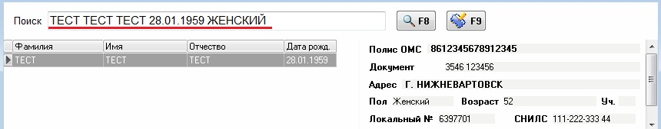

Рисунок 4.1.4 – Поиск по нескольким параметрам

Для выполнения поиска необходимо ввести данные в строку поиска и нажать функциональную клавишу **F8** или **Enter**.

Форма информации о человеке находится справа (см. рис. 4.1.5).

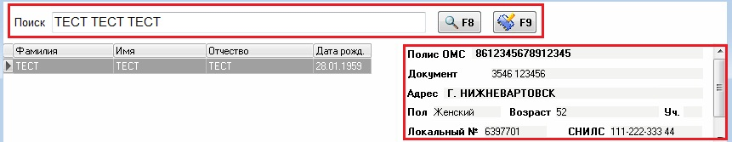

Рисунок 4.1.5 – Область вывода информации о пациенте

При вводе текста в поле поиска становится видимой кнопка очищения данного поля. По нажатию этой кнопки происходит очищение поля поиска (см. рис. 4.1.6).

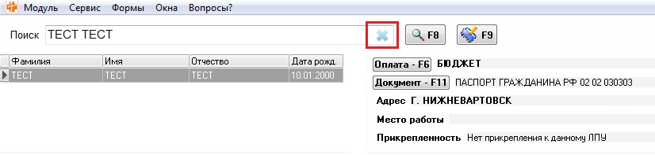

Рисунок 4.1.6 – Кнопка очищения поля поиска

Если у пациента закончился срок действия полиса или вид оплаты у него **«Бюджет»,** поле **«Оплата»** будет выделено жёлтым цветом (см. рис. 4.1.7).

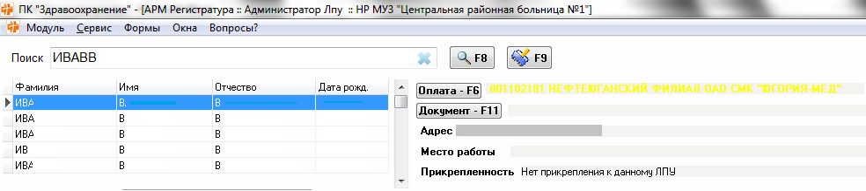

Рисунок 4.1.7 – Поле оплаты выделено желтым цветом, так как истёк срок действия полиса

В случае выбора пациента с аннулированным страховым полисом – поле **«Оплата»** будет выделено красным цветом (см. рис. 4.1.8).

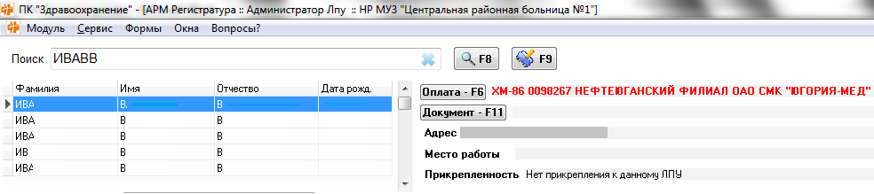

Рисунок 4.1.8 - Поле оплаты выделено красным цветом, так как полис аннулирован

Если человека с запрошенными данными нет в базе, то на экране появится соответствующая надпись (см. рис. 4.1.9).

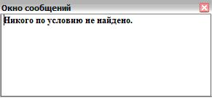

Рисунок 4.1.9 - Результат поиска

Если у пациента нет данных по страхованию, или паспортные данные не полностью заполнены, программа выведет предупреждающую надпись и форму **«Паспорт»** для внесения изменений (см. рис. 4.1.10).

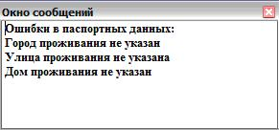

Рисунок 4.1.10 - Программа выдаёт предупреждающее сообщение

## Создание бумажного листа временной нетрудоспособности (ЛВН)

Для создания листа временной нетрудоспособности, который впоследствии будет напечатан на специальном бумажном бланке необходимо:

1. Осуществить поиск пациента, согласно пункту 4.1;
2. Далее нажать кнопку  на форме для создания ЛВН, в открывшемся окне выбрать тип документа «Лист внутренней нетрудоспособности» (рис. 4.2.1, рис. 4.2.2);

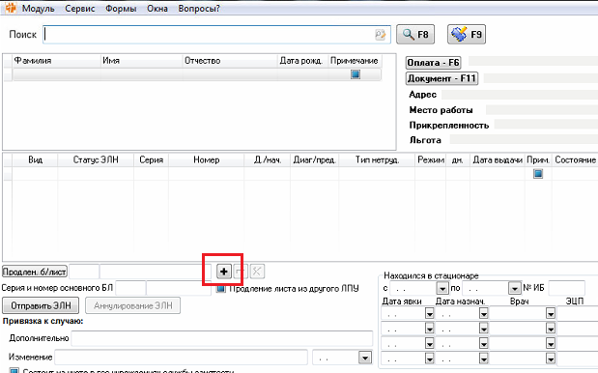

Рисунок 4.2.1 - Кнопка добавления документа

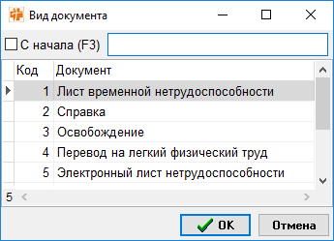

Рисунок 4.2.2 – Окно с выбором «Вид документа» - ЛВН

1. В таблице под списком пациентов будет создана новая строка, свидетельствующая о создании нового БЛ с видом ЛВН. В ней заполнить серию и номер ЛВН (взять с бумажного бланка ЛВН), а также поле «Диаг/пред.» кодом предварительного диагноза (рис. 4.2.3);



Рисунок 4.2.3 – Заполнение оплей в таблице с больничными листами

1. Заполнить период нетрудоспособности - поля «С какого числа», «По какое число», «Врач» (рис. 4.2.4);

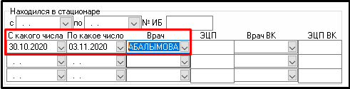

Рисунок 4.2.4 – Заполнение периода нетрудоспособности

1. Нажать кнопку  для сохранения нового ЛВН;
2. Чтобы распечатать созданный только что ЛВН - нажать кнопку .

## Создание и отправка в ФСС электронного листа нетрудоспособности (ЭЛН)

Для создания нового электронного листа нетрудоспособности необходимо:

1. Осуществить поиск пациента, согласно пункту 4.1;
2. Далее нажать кнопку  на форме для создания ЭЛН, в открывшемся окне выбрать тип документа «Электронный лист нетрудоспособности» (рис. 4.3.1, рис. 4.3.2);



Рисунок 4.3.1 - Кнопка добавления документа

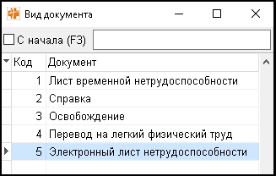

Рисунок 4.3.2 – Окно с выбором «Вид документа» - ЭЛН

1. Программой автоматически будет отправлен запрос на получение нового номера для ЭЛН из ФСС. После успешного получения номера, будет создан и отображён в списке больничных листов пациента новый ЭЛН со статусом «не отправлен» (рис. 4.3.3);

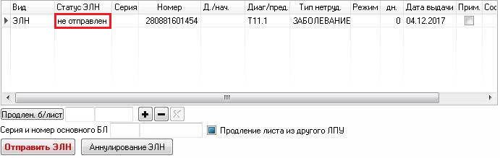

Рисунок 4.3.3 - Получение номера ЭЛН со статусом «Не отправлен»

1. Далее заполнить в таблице БЛ пациента поле «Диаг/пред.» кодом предварительного диагноза;
2. Далее для отправки ЭЛН нужно заполнить хотя бы одну явку, т.е. период нетрудоспособности (рис. 4.3.4) и нажать кнопку . Также следует учесть, что **каждый период нетрудоспособности должен отправляться отдельно** по кнопке ;

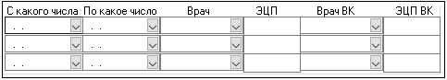

Рисунок 4.3.4 - Заполнение периодов

1. После всех проверок ФЛК, при успешной отправке появится сообщение об этом и ЭЛН сменит статус на «открыт» (или «закрыт», если отправлялся сразу закрытый ЭЛН) (рис. 4.3.5).

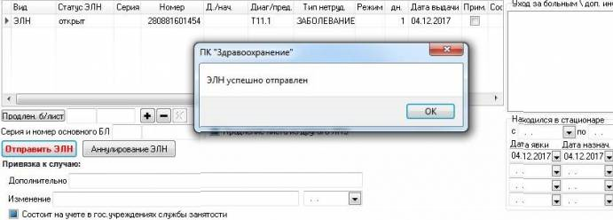

Рисунок 4.3.5 - Отправка ЭЛН

1. Дальнейшее обновление данных ЭЛН (добавление периодов, закрытие ЭЛН) осуществляется повторным нажатием кнопки .

## Продление электронного листа нетрудоспособности (ЭЛН) из другого МО

1. Осуществить поиск пациента, согласно пункту 4.1;
2. Создать новый лист нетрудоспособности . Выбрать вид больничного листа;
3. В таблице под поиском пациента отобразится строка с новым больничным листом выбранного вида.
4. В строке  необходимо ввести номер основного ЭЛН из другого МО;
5. Также поставить галочку при условии, что больничный лист из другого ЛПУ;
6. Далее продолжить работу как с обычным БЛ.

## Продление больничного листа

1. Осуществить поиск пациента, согласно пункту 4.1.
2. В таблице под поиском пациента выбрать ЛВН или ЭЛН, продление которого вам необходимо осуществить, кликнув по нему один раз левой кнопкой мыши;
3. Заполнить новый период нетрудоспособности (рис. 4.5.1);

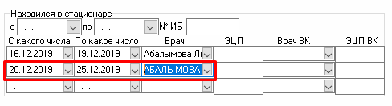

Рисунок 4.5.1 – Заполнение нового периода нетрудоспособности

* 1. Нажать кнопку «Сохранить» или «Отправить ЭЛН» в зависимости от типа больничного листа.

## Закрытие больничного листа

Для закрытия больничного листа необходимо:

1. Осуществить поиск пациента, согласно пункту 4.1;
2. В таблице под поиском пациента выбрать больничный лист, который необходимо закрыть, кликнув по нему один раз левой кнопкой мыши;
3. Для ЭЛН: заполнить поля «Врач», «Д.оконч.», «Д.закл», «Приступ. к работе». Поле «ЭЦП Врача» заполнится автоматически, после того как будет заполнено поле «Врач». Нажать кнопки «Отправить ЭЛН»;



1. Для ЛВН: нажать кнопку «Закр.ЛВН». Заполнятся поля «Приступ. к работе», «Врач», «Д. оконч.», «Д. закл.». При нажатии кнопки «Да» в ответ на диалоговое окно – БЛ закрывается. В столбце «Закр.» появляется отметка Х.

## Закрытие больничного листа с заполнением поля «Иное» со значением «Продолжает болеть» и открытие БЛ-продолжения

В случае если все три периода нетрудоспособности заполнены, но пациент продолжает болеть и ему нужно продлить больничный лист, то необходимо предыдущий больничный лист закрыть с заполнением поля «Иное» значением «Продолжает болеть» и открыть новый больничный лист. Для этого:

1. Осуществить поиск пациента, согласно пункту 4.1;
2. В таблице под поиском пациента выбрать больничный лист, который необходимо закрыть, кликнув по нему один раз левой кнопкой мыши;
3. Заполнить поле «Иное» значением из справочника, вызвав его двойным кликом левой кнопки мыши;



1. Заполнить поле «Врач». Поле «ЭЦП Врача» заполнится автоматически, после того как будет заполнено поле «Врач»;



1. Нажать кнопку «Сохранить» или «Отправить ЭЛН» в зависимости от типа БЛ;
2. Выделив в таблице только что закрытый больничный лист, в строке  необходимо указать серию и номер нового БЛ, если тип БЛ-продолжения ЛВН (на бумажном бланке). Если тип БЛ-продолжения ЭЛН – оставить поля пустыми.
3. Нажать кнопку , в результате чего отобразится окно с сообщением (рис. 4.7.1). Выбрать «Да».

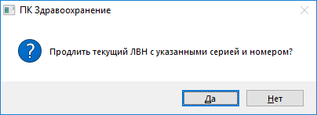

Рисунок 4.7.1 - Окно сообщения

1. Выбрать тип БЛ-продолжения;
2. В таблице под поиском пациента отобразится строка с новым документом выбранного типа, с его серией и номером. Также в столбце «Состояние» у первого БЛ будет указано «Прод.», что означает, что БЛ был продлён (рис. 4.7.2), а в столбце «Закр.» будет поставлена отметка «Х». Таким образом, например, больничный лист ВН 0000371 будет являться продлением больничного листа ВН 0000370.

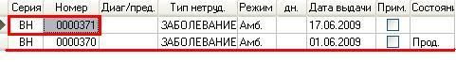

Рисунок 4.7.2 - Продленный больничный лист

1. Продолжить работу с БЛ-продолжением в обычном режиме.

## Закрытие ЭЛН из другого ЛПУ

По кнопке  открывается форма работы с ЭЛН, открытых в других медицинских учреждениях (рис. 4.8.1).

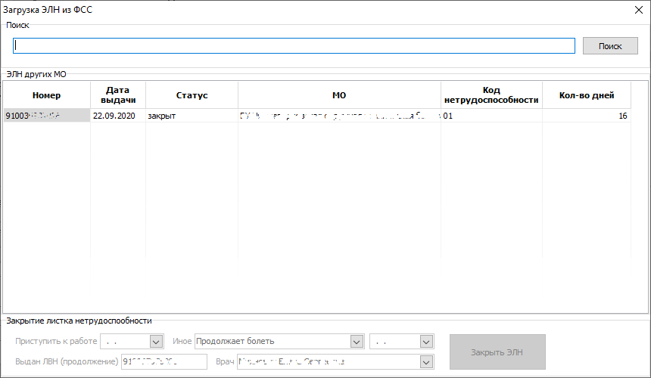

Рисунок 4.8.1 – Форма «Загрузка ЭЛН из ФСС». Закрытие ЭЛН из других МО

Для закрытия ЭЛН из других МО необходимо:

1. Осуществить поиск пациента, согласно пункту 4.1;
2. Если пациент продолжает болеть, то создать новый ЭЛН по кнопке  на главной форме АРМ. Выбрать тип листа нетрудоспособности. Если пациент явился трудоспособным, пропустить этот шаг;
3. Нажать на кнопку ;
4. На открывшейся форме ввести номер ЭЛН, который необходимо закрыть в строку поиска. Нажать кнопку ;
5. Выбрать ЭЛН одним нажатием левой кнопки мыши;
6. В нижней части формы «Загрузка ЭЛН из ФСС» заполнить данные о закрытии листка нетрудоспособности: заполнить поля Иное, Приступить к работе выбрать врача. Если пациент продолжает болеть (в шаге №2 был создан новый лист нетрудоспособности), двойным щелчком мыши заполнить поле «Выдан ЛВН (продолжение)»;
7. Нажать на кнопку .

## Обновление ЭЛН

Кнопка «Обновить ЭЛН» предоставляет возможность обновлять данные о состоянии ЭЛН из ФСС (обновляется значение поля "Статус"). После нажатия этой кнопки, отправляется запрос в ФСС на получение обновленных данных по ЭЛН (рис. 4.9.1).

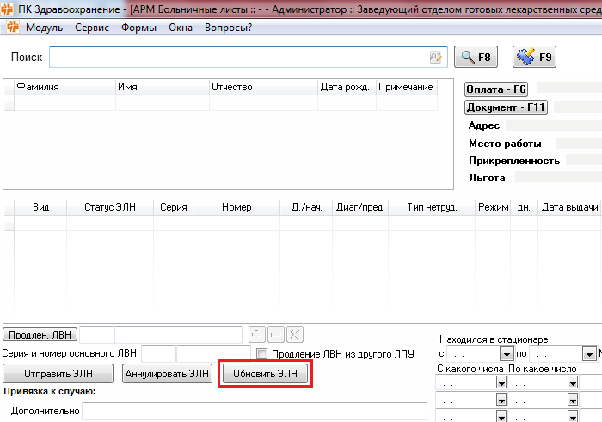

Рисунок 4.9.1 – Обновление ЭЛН

При успешном обновлении появится сообщение: «Состояние ЭЛН обновлено», если ЭЛН существует в базе ФСС. В противном случае будет выведено сообщение об ошибке.

Кнопка «Обновить ЭЛН» реализована в связи с нестабильной работой сервиса ФСС (запросы в ФСС отправляются, данные ЭЛН изменяются, но ответ от ФСС не приходит обратно).

## Аннулирование ЭЛН

Необходимо выбрать ЭЛН, который требуется аннулировать. Нажать кнопку «Аннулирование». Далее отобразится окно с выбором причины аннулирования (рис 4.10.1). После этого будет выведено сообщение, что ЭЛН аннулирован, а статус ЭЛН сменится на «Действия прекращены».

1. Кнопка «Аннулирование ЭЛН» - активна только если был выдан ЭЛН.

2. По нажатию на кнопку открывается окно «Аннулирование ЭЛН» с двумя полями: «Причина» и «Комментарий».

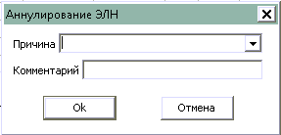

Рисунок 4.10.1– Аннулирование ЭЛН

## Документ нетрудоспособности в разные места работы

Для выписки больничного листа в место работы по совместительству необходимо:

* + - 1. Осуществить поиск пациента, согласно пункту 4.1;

1. Выбрать ранее открытый БЛ для основного места работы, кликнув по нему один раз левой кнопкой мыши;
2. Внизу на панели нажать кнопку ;
3. В открывшейся форме (рис. 4.11.1) заполнить поля:

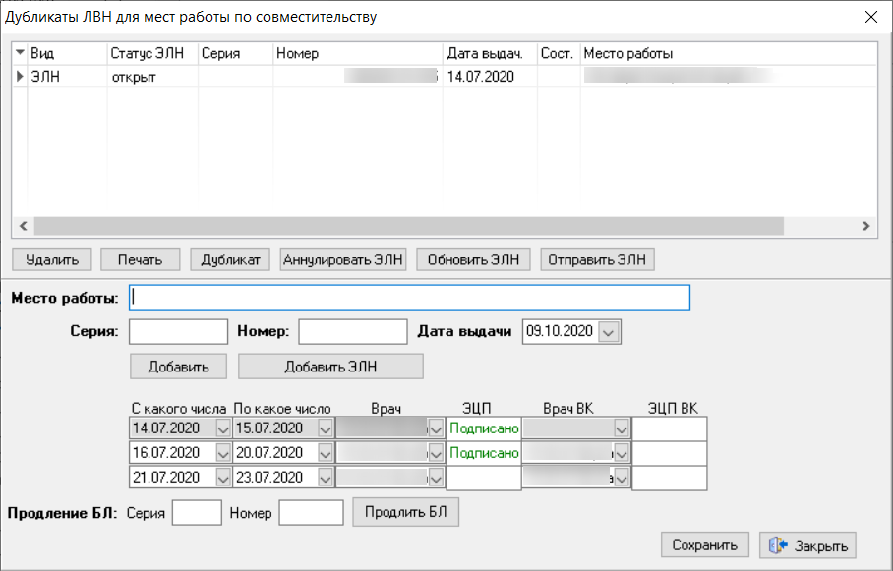

Рисунок 4.17 - Форма для выписки дубликата БЛ для другого места работы

1. указать место работы, для которого выписывается дубликат (заполняется из справочника, открывающегося двойным кликом мыши);
2. указать серию, номер дубликата и дату выдачи. (Если выдается ЭЛН, то серию и номер не заполнять, нажать на кнопку  и пропустить следующий шаг №3);
3. нажать кнопку **«Добавить».** В списке появится новая запись с внесенными вами данными**;**
4. Периоды нетрудоспособности заполнятся согласно основному листу нетрудоспособности;
5. нажать кнопку **«Сохранить»**. Если тип БЛ выбран ЭЛН, то заполненные периоды нетрудоспособности подпишутся ЭЦП, о чем будет свидетельствовать надпись: «**Подписано**»;
6. при нажатии на кнопку «**Удалить**» происходит удаление выбранного БЛ (отправленные ЭЛН удалить невозможно);
7. При нажатии на кнопку «**Печать**» происходит печать выбранного БЛ (кроме ЭЛН);
8. При нажатии на кнопку «**Дубликат**» - создается дубликат выбранного БЛ;
9. При нажатии на кнопку «**Аннулировать** **ЭЛН**» происходит аннулирование ЭЛН;
10. При нажатии на кнопку «**Обновить** **ЭЛН**» происходит обновление информации в выбранном ЭЛН согласно данным, ранее отправленным в ФСС;
11. При нажатии на кнопку «**Отправить** **ЭЛН**» происходит отправка выбранного ЭЛН на сервис ФСС;
12. Для продления листка нетрудоспособности, выписанного в место работы по совместительству (если 3 доступных периода уже заполнены) необходимо нажать на кнопку «**Продлить** **БЛ**». Затем работа с листом продления ведется как с основным листом нетрудоспособности, выданным в место работы по совместительству;
13. по выполнению необходимых действий нажать кнопку **«Выход».**

# СТАТИСТИКА ДОКУМЕНТОВ НЕТРУДОСПОСОБНОСТИ

Для просмотра статистики по выписанным документам, подтверждающим нетрудоспособность пациента необходимо в главном окне АРМ на панели внизу нажать на кнопку . Откроется окно журнала(Рисунок 6.1).

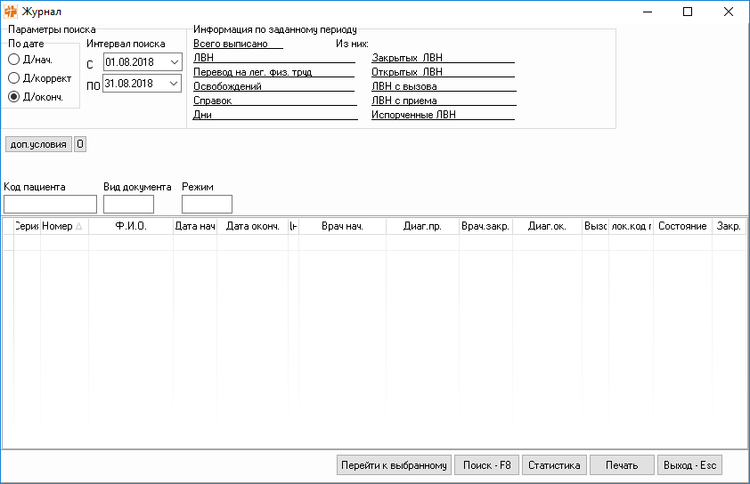

Рисунок 6.1 - Форма «Журнал»

На форме укажите, необходимые **«Параметры поиска»**, а именно: **«Интервал поиска» -** временной диапазон, который Вас интересуют, тип поиска **«По дате».** Затем нажмите кнопку **«Поиск – F8».** Отобразится список документов, подтверждающих нетрудоспособность, удовлетворяющих вашим критериям поиска.

Для более подробного просмотра конкретного случая кликните левой кнопкой мыши по нужному документу и нажмите кнопку **«Перейти к выбранному».** При необходимости можно указать дополнительные условия поиска, для этого нажмите на кнопку **«Доп. условия»**, в появившейся форме заполните необходимые вам поля (Рисунок 6.2), нажмите **«Выход»** и нажмите кнопку «Поиск – F8».

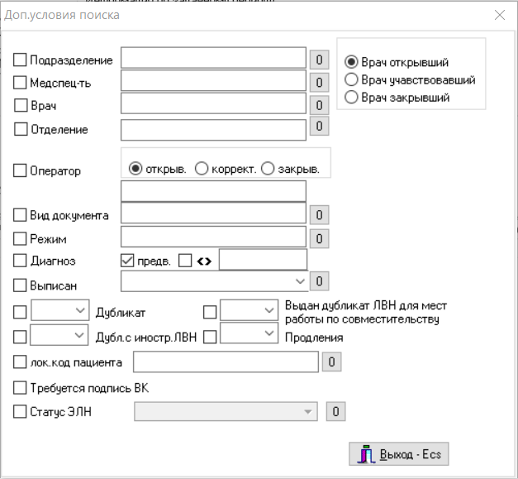

Рисунок 6.2 - Форма «Дополнительные условия поиска»

Для просмотра статистической информации по заданному поиску необходимо нажать на кнопку  в окне внизу панели (Рисунок 6.1). Имеется возможность распечатать сформированный список, для этого нажмите на кнопку **«Печать».**

# ВВОД И КОРРЕКТИРОВКА ДАННЫХ НА ФОРМЕ «ПАСПОРТНЫЕ ДАННЫЕ ПАЦИЕНТА»

В базе данных хранится персонифицированная информация по застрахованным. Для того чтобы изменить какую-либо информацию по пациенту, необходимо найти его в базе и нажать на кнопку  (ПАСПОРТ) или на клавишу **F9**. В результате откроется форма **«Паспортные данные пациента»**, в которой можно подробно изучить данные по пациенту, добавить или же изменить их (рис. 7.1).

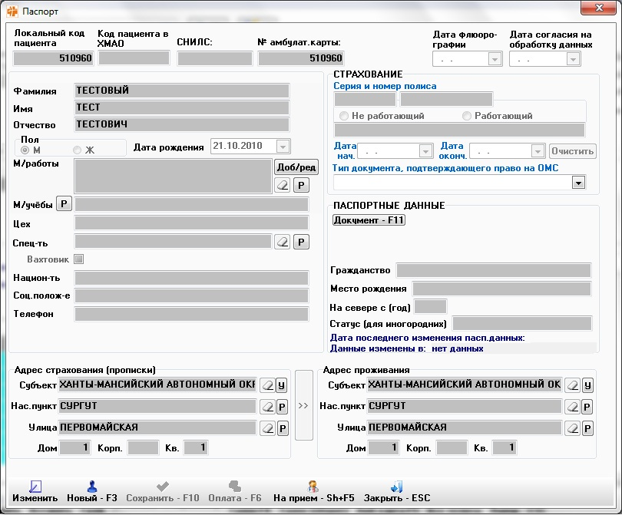

Рисунок 7.1 - Форма редактирования паспортных данных пациента

Для того чтобы ввести нового пациента в базу данных, необходимо нажать кнопку  в форме **«Паспортные данные пациента».**

**( ! ) ВНИМАНИЕ:**

***Каждый человек должен быть описан в базе данных только один раз во избежание искажения отчетности, некорректного отображения данных по заболеваниям, поэтому прежде чем принимать решение о вводе нового человека, необходимо убедиться в том, что в базе данных отсутствует человек с такими данными!***

Поля: **«Место работы», «Специальность», «Национальность», «Социальное положение», «Город проживания», «Улица», «Гражданство»** - заполняются при помощи встроенных справочников. Остальные заполняются посредством ручного ввода с клавиатуры. В полях **«Место работы», «Специальность», «Национальность», «Социальное положение», «Город проживания», «Улица», «Гражданство»** - используется контекстный поиск. Это означает, что можно набрать первые буквы искомого значения (например, «самотл» для поля **«Место работы»**) и нажать «**Enter»**. После этого найдется нужное наименование, включающее это сочетание символов (например, “ЗАО «Самотлор фракмастер сервисиз»”).

Если таких наименований найдется несколько, то будет выдан список со всеми подходящими значениями, из которых можно выбрать нужное.

Если не найдено ни одного, то по нажатию клавиши **«Enter»** сначала откроется пустое поле, затем, после повторного нажатия – оператор получит соответствующее сообщение и программа предложит оформить ввод данных как **«Ручной ввод»** (рис. 7.2).

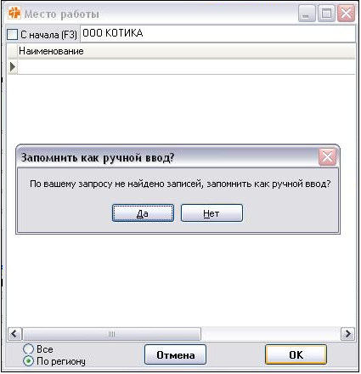

Рисунок 7.2 - Программа предлагает оформить ручной ввод места работы

Если адрес проживания идентичен адресу прописки, его можно не заполнять, а просто скопировать кнопкой ****.

После внесения всех изменений необходимо их сохранить в базе данных, нажав кнопку **«Сохранить изменения»**, а затем **«Закрыть»**. Или же использовать сочетание клавиш «**Shift+F10».**

# ДОКУМЕНТ ПАЦИЕНТА

Для ввода документа пациента, нужно на главной форме или на форме паспортных данных нажать кнопку **«Документ»** или функциональную клавишу **F11**

В результате появится форма «Документы» (рис. 8.1), на которой вводятся данные документа:

* Вид документа (справочник);
* Серия (точно по паспорту, т.е. если с пробелом, то так и пишем с пробелом);
* Номер;
* Дата выдачи;
* Кем выдан;
* Месторасположение (справочник);
* Представитель (заполняется из справочника);
* Ф.И.О. родителя (представителя ребенка).

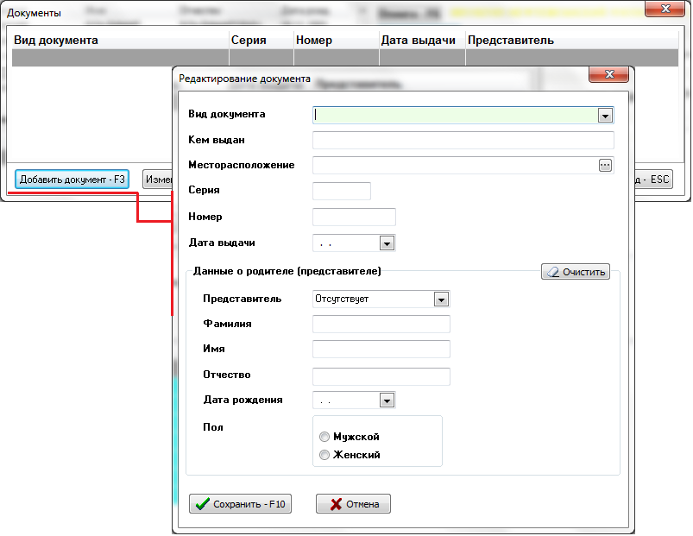

Рисунок 8.1 - Окно ввода документа иногороднего пациента

Форма имеет кнопки:

* **«Сохранить»** - служит для сохранения данных.
* **«Отмена»** - служит для отмены внесения изменение.
* **«Добавить документ»** - служит для перенесения данных по документу в поле оплаты формы **«Поиск пациента».**
* **«Удалить» -** удалить существующую запись.
* **«Изменить документ» -** изменить реквизиты ранее введенного документа.
* **«Выход» -** выход из модуля «Документы».

1. Код быстрого поиска (КБП) пациента состоит из первых 3-х букв фамилии, 1-ой буквы имени, 1-ой буквы отчества и последних 2-х цифр года рождения. Например, у пациента Петровой Галины Алексеевны 1946 г.р. код быстрого поиска (КБП) будет ПЕТГА46.